|  |  |
| --- | --- |
|  | МИНИСТЕРСТВО ОБРАЗОВАНИЯ И НАУКИ РЕСПУБЛИКИ ТАТАРСТАН **Государственное автономное профессиональное образовательное учреждение** **«ЗЕЛЕНОДОЛЬСКИЙ МЕХАНИЧЕСКИЙ КОЛЛЕДЖ»** (ГАПОУ «ЗМК») |

**09.02.07 «Информационные системы и программирование»**

# **МДК 07.01. УПРАВЛЕНИЕ И АВТОМАТИЗАЦИЯ БАЗ ДАННЫХ**

**Отчет о практических работах**

**Исполнитель**: Гришин Никита Николаевич

**Группа**: 227

**Преподаватель:** Алемасов Евгений Павлович

**Дата сдачи** 16.10.2024 **Оценка** ____________

**Подпись преподавателя**  _______________________

**ЗЕЛЕНОДОЛЬСК – 2024**

**Работа №3. Нормализация. Приведение к 3 НФ.**

**Задание:**

1.

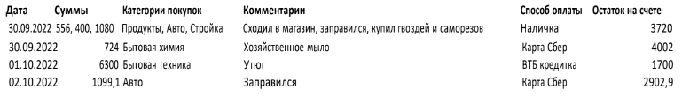

2.

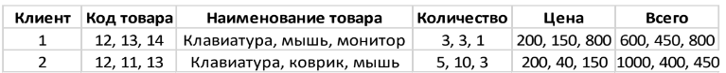

3. Привести к 1НФ, ко 2НФ, к 3НФ.

Оформить отчет о практической работе.

**Результаты выполнения работы:**

**Задание 1.**

**Начальная таблица**



**1 нормальная форма**



**2 нормальная форма**



**3 нормальная форма**



**Id_pay**



**Id_category**



**Задание 2.**

**Начальная таблица**



**1 нормальная форма**



**2 нормальная форма**



**3 нормальная форма**



**Id_goods**

